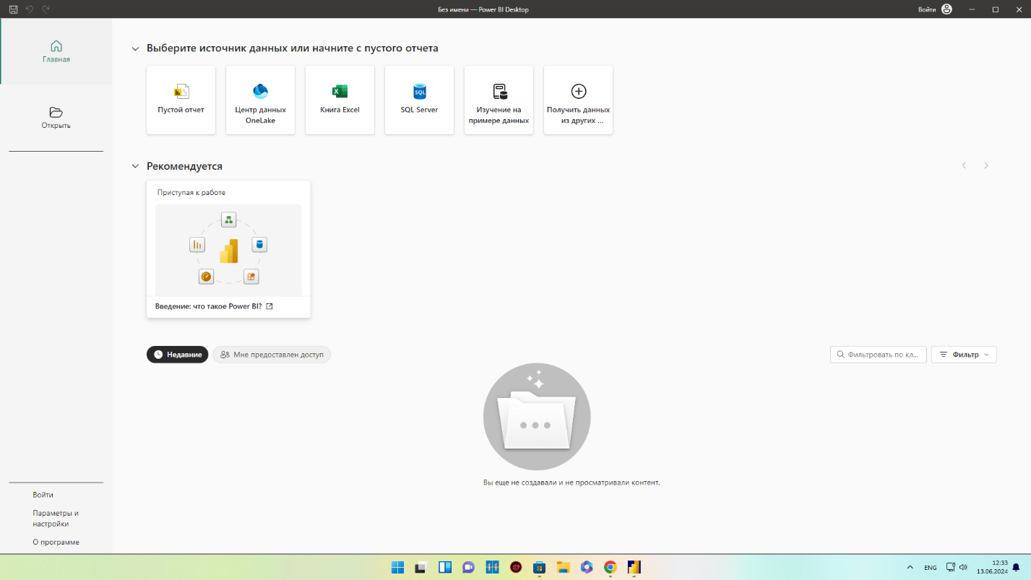

Земскова Вера

Я очень далека от аналитики, но очень люблю учиться и получать новые навыки. Работаю в продажах более 10 лет в компании-производителе эндопротезов коленных и тазобедренных суставов. Занимаю позицию: специалист по продукции. В мои обязанности входит коммуникация с ключевыми лицами ЛПУ, техническая ассистенция на операциях.

На данный момент интересны BI, бизнес и маркетинговая виды аналитики.

Хочу идти в ногу со временем и получать новые знания, которые потом смогу применить на практике.